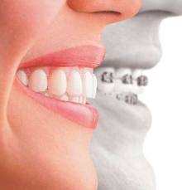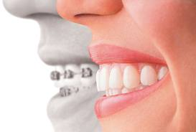

**ORDINE PROVINCIALE DEI MEDICI-CHIRURGHI E DEGLI ODONTOIATRI DI NAPOLI**

*CORSO DI AGGIORNAMENTO ECM EVENTO N° 2603 - 60412 CREDITI 6*

***“ L’ESTETICA IN ORTODONZIA ”***

Sabato 18 maggio 2013, Auditorium Ordine dei Medici-Chirurghi e degli Odontoiatri di Napoli

***P R O G R A M M A***

Ore 8,30 Registrazione partecipanti.

Ore 8,45 Introduzione e saluti:

***Dr. Bruno Zuccarelli (Presidente Ordine dei Medici di Napoli).***

***Dr. Antonio Di Bellucci (Presidente Commissione Albo Odontoiatri Napoli).***

***Moderatori: Dr. Francesco Saverio D’Ascoli – Dr. Pietro Rutigliani.***

ORE 9,00  ***Prof. Roberto Martina.***

- Apparecchi ortodontici estetici: tecnologia dei materiali e biomeccanica.

ORE 10,30 *COFFEE BREAK*

ORE 11,00  ***Prof.ssa Letizia Perillo.***

- Estetica del sorriso: il recupero di spazio.

ORE 12,30 - Dibattito tra pubblico ed esperto.

ORE 13,30 *PAUSA PRANZO*

ORE 14,30 ***Dr.ssa Deborah Esercizio - Dr.ssa Franca De Gregorio.***

Il recupero del canino incluso.

ORE 16,00 ***Prof. Sergio Paduano***

Il trattamento delle classi II nel rispetto dell’estetica facciale.

Ore 17,00 - VERIFICA CON QUESTIONARIO COMPILAZIONE TEST.

**Modalità di iscrizione**

**Il corso si terrà a titolo gratuito, presso la sede dell’Ordine - Via Riviera di Chiaia, 9/c Napoli.**

**Gli interessati dovranno inviare la scheda di iscrizione debitamente compilata, al fax dell’ Ordine (081/7614387). Saranno iscritti al corso, max 150 unità, secondo l’ordine cronologico di arrivo dei fax (farà fede la data e l’orario del report del fax ricevente).**

**L’elenco degli ammessi sarà pubblicato il 10 maggio 2013 sul ns. sito** [**www.ordinemedicinapoli.it**](http://www.ordinemedicinapoli.it)